**МИНИСТЕРСТВО ТРАНСПОРТА РОССИЙСКОЙ ФЕДЕРАЦИИ**

**федеральное государственное автономное образовательное**

**учреждение высшего образования**

**«РОССИЙСКИЙ УНИВЕРСИТЕТ ТРАНСПОРТА»**

**(РУТ(МИИТ)**

Кафедра «Вычислительные системы, сети и информационная безопасность»

**Отчет по дисциплине**

**«Программирование»**

**Лабораторная работа №6**

Направление: 09.03.01Информатика и вычислительная техника

Профиль:Вычислительные системы и сети

Выполнил:

студент группы УВВ-111

Ермаков Н.К.

Проверил:

ст. п. Цыганова Н.А.

асс. Петров И.А.

Москва 2024 г.

**Задание №6**

Задание: Задана матрица целых чисел. Определить максимальный элемент в каждой строке матрицы и записать их в новый массив.

**1 Таблица имён:**

|  |  |  |  |
| --- | --- | --- | --- |
| Исходные данные | | | |
| lenmass1 | | целочисленный | -количество строк |
| lenmass2 | | целочисленный | -количество столбцов |
| mnums[lenmass1] | | целочисленный | -массив максимальных элементов |
| nums[lenmass1][lenmass2] | | целочисленный | -двумерный массив сгенерированных чисел |
| Рабочие переменные | | | |
| i | | целочисленный | Необходима для перебора массива |
| j | | целочисленный | Необходима для перебора массива |
| Результат | | | |
| mnums[lenmass1] | целочисленный | | -массив максимальных элементов |

**2.** Блок схема: 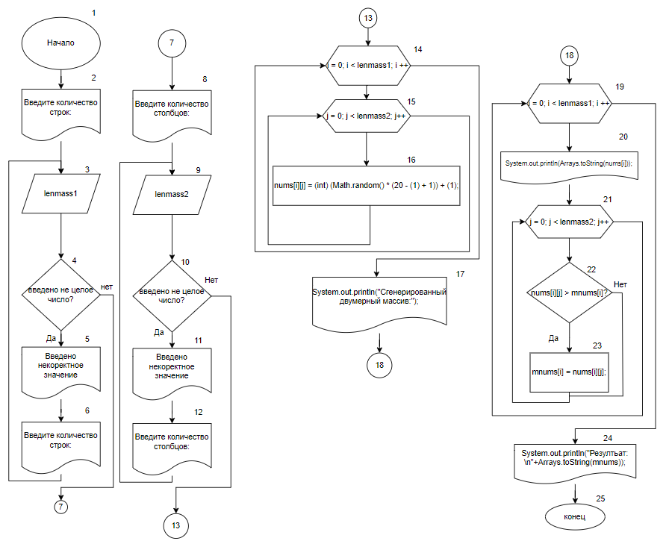

**3** Отладочный пример:

Вариант I:

1. Начало
2. Вывод Введите количество строк:
3. Ввод с клавиатуры lenmass1
4. lenmass1 = текст
5. lenmass1 не целое?  
   текст не целое? Да

переходим в блок 5

1. Вывод Введено некорректное значение
2. Вывод Введите количество строк:
3. Ввод с клавиатуры lenmass1
4. lenmass1 = 2
5. 2 не целое? Нет

переходим в блок 8

1. Вывод Введите количество столбцов:
2. Ввод с клавиатуры lenmass2
3. lenmass2 = текст
4. lenmass2 не целое?

текст не целое? Да

переходим в блок 11

1. Вывод Введено некорректное значение
2. Вывод Введите количество столбцов:
3. Ввод с клавиатуры lenmass2
4. lenmass2 = 2
5. lenmass2 не целое?  
   2 не целое? Нет

переходим в блок 13

1. i < lenmass1?

0 < 2? Да

переходим в блок 15

1. j < lenmass2?

0 < 2 ? да

переходим в блок 16

1. nums[0][0] = (int) (Math.random() * (20 - (1) + 1)) + (1);

nums[0][0] = 3

1. j < lenmass2?

1 < 2 ? да

переходим в блок 16

1. nums[0][0] = (int) (Math.random() * (20 - (1) + 1)) + (1);

nums[0][0] = 16

1. j < lenmass2?

2 < 2? Нет

1. i < lenmass1?

1 < 2? Да

переходим в блок 15

1. j < lenmass2?

0 < 2 ? да

переходим в блок 16

1. nums[0][0] = (int) (Math.random() * (20 - (1) + 1)) + (1);

nums[0][0] = 18

1. j < lenmass2?

1 < 2 ? да

переходим в блок 16

1. nums[0][0] = (int) (Math.random() * (20 - (1) + 1)) + (1);

nums[0][0] = 15

1. j < lenmass2?

2 < 2? Нет

1. i < lenmass1?

2<2? Нет

Переходим в блок 17

1. Вывод Сгенерированный двумерный массив:
2. i < lenmass1?

0<2? Да

Переходим в блок 20

1. Вывод nums[i]
2. j < lenmass2?

0<2? Да

Переходим в блок 22

1. nums[i][j] > mnums[i]?

3 > 0? Да

Переходим в блок 23

1. mnums[0] = nums[0][0]

mnums[0] = 3

1. j < lenmass2?

1<2? Да

Переходим в блок 22

1. nums[i][j] > mnums[i]?

16 > 3? Да

Переходим в блок 23

1. mnums[0] = nums[0][1]

mnums[0] = 16

1. j < lenmass2?

2<2? Нет

Переходим в блок 19

1. i < lenmass1?

1<2? Да

Переходим в блок 20

1. Вывод nums[1]
2. j < lenmass2?

0<2? Да

Переходим в блок 22

1. nums[i][j] > mnums[i]?

18 > 0? Да

Переходим в блок 23

1. mnums[1] = nums[1][0]

mnums[1] = 18

1. j < lenmass2?

1<2? Да

Переходим в блок 22

1. nums[i][j] > mnums[i]?

15 > 18? Нет

Переходим в блок 22

1. j < lenmass2?

2<2? Нет

Переходим в блок 19

1. i < lenmass1?

2<2? Нет

Переходим в блок 24

1. вывод "Резултьат: \n"+Arrays.toString(mnums)
2. Конец
3. Код программы
4. import java.util.Arrays;  
   import java.util.Scanner;  
     
   public class Sixth {  
    public static void main(String[] args){  
    Scanner scanner = new Scanner(System.*in*);  
    System.*out*.println("Введите количество строк:");  
    while (!scanner.hasNextInt()){  
    System.*out*.println("Введено некоректное значение");  
    System.*out*.println("Введите количество строк:");  
    scanner.next();  
    }  
    int lenmass1 = Math.*abs*(scanner.nextInt());  
    int [] mnums = new int[lenmass1];  
    System.*out*.println("Введите количество столбцов:");  
    while (!scanner.hasNextInt()){  
    System.*out*.println("Введено некоректное значение");  
    System.*out*.println("Введите количество столбцов:");  
    scanner.next();  
    }  
    int lenmass2 = Math.*abs*(scanner.nextInt());  
    int [][] nums = new int[lenmass1][lenmass2];  
    for(int i = 0; i <lenmass1; i++){  
    for(int j = 0; j < lenmass2; j++){  
    nums[i][j] = (int) (Math.*random*() * (20 - (1) + 1)) + (1);  
    }}  
    System.*out*.println("Сгенерированный двумерный массив:");  
    for(int i = 0; i <lenmass1; i++){  
    System.*out*.println(Arrays.*toString*(nums[i]));  
    for(int j = 0; j < lenmass2; j++){  
    if (nums[i][j] > mnums[i]) {  
    mnums[i] = nums[i][j];  
    }}}  
    System.*out*.println("Резултьат: \n"+Arrays.*toString*(mnums));  
    }  
   }

**5** Результат выполнения программы

1. На рисунке 1 представлен вариант отладки программы. На вход программа получает сперва количество строк, потом количество столбцов, т.к вместо целого числа в количестве столбцов ввели текст то программа сообщает об ошибке и просит повторить ввод количества столбцов. После этого, программа генерирует элементы массива (целые числа от 1 до 20).После этого с помощью цикла мы проверяем больше ли наше число в строке элемента в массиве mnums. Если больше, то наш элемент в mnums становиться равен нашему число. После чего программа выводит на экран массив максимальных чисел.

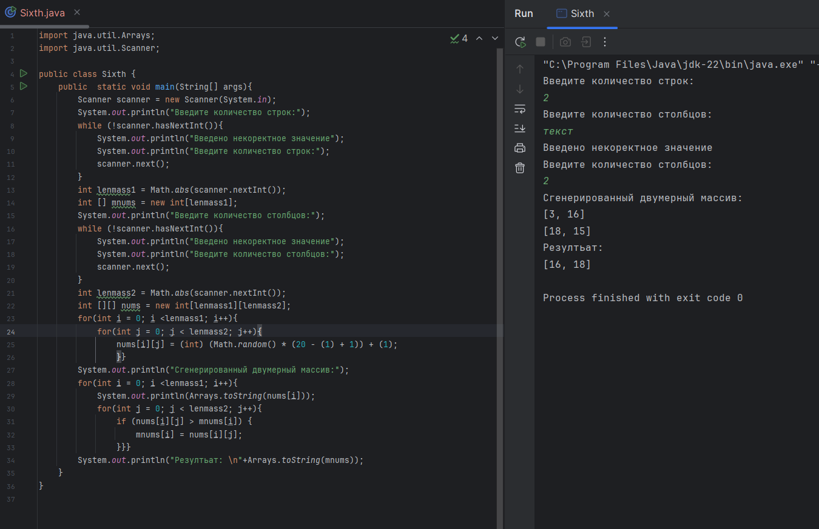

Рисунок 1 - результат работы программы

**6** Вывод:

В ходе выполнения работы были изучены: цикл for, двумерный массив, вывод массива на экран.

Было проделано: анализ возможных ситуаций, анализ возможных ошибок, написание кода и составление блок схемы

На контрольном примере мы убедились, что программа работает корректно.

Был оформлен комплект документации на программный код.